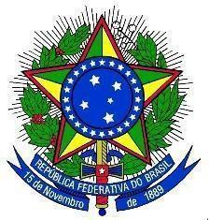
- MINISTÉRIO DA EDUCAÇÃO
UNIVERSIDADE FEDERAL DA INTEGRAÇÃO LATINO-AMERICANA
PRÓ-REITORIA DE GRADUAÇÃO

ANEXO III

DECLARAÇÃO DE LICENÇA MATERNIDADE/ADOTANTE OU MATERNIDADE DE MENORES DE SETE ANOS

Eu, ___________________________________________________________, declaro que:

[ ] estive em licença [maternidade/adotante] no período de __________________ a _______________

[ ] sou mãe ou adotante de uma criança com idade inferior a sete anos

[ ] sou mãe ou pai de filho(s) ou filha(s) com deficiência

________________, _____, de ___________________ de 2024.

_________________________________________
Nome completo
SIAPE

